Padre Secondo Brunelli crs

LOGO DE PACE, CASA DE LA PACE

1. Un argomento che fu a lungo dibattuto
Ottobre 1532.
Tra Andrea Lipomano ed il Carafa sono già intercorsi molti discorsi, dei quali ci rimane, nella lunga lettera, comunemente chiamato memoriale, che il Carafa indirizza al Papa tramite il frate veneziano Fra Bonaventura Centi, figlio di Lucia Centi, (che donò miara di ducati qual solum Jesu cristo sa per fondare l’ospedale degli Incurabili, signora che abitò in detto ospedale nel periodo in cui vi operò il Miani).
In detta lettera dopo la descrizione dello stato pietoso della chiesa nel veneziano, disastrosa, per ultimo il Carafa aggiunge, insinuando che sia il … toccasana per la Chiesa, il capitoletto VII, seguente.
Tenere presente che il Miani, assente al momento, era divenuto amico di Andrea Lippomano, precedentemente al 1535, quando scriverà le due lettere da Venezia, ospite appunto nel monastero della SS. Trinità, ove risiede il Lippomano.
Dal Memoriale
VII. Fondazione di un Ordine Militare
Et perchè son stato constretto a parlare di cose moleste, spero concluder con cosa grata. Mi viene a mente che la sancta sede apostolica in diversi bisogni della Republica Christiana è solita d'aiutarsi con erigere qualche religione militare, li professori della quale militassero in defensione della fede Catholica et della sancta Chiesa et di diverse opere pie. Così furono fatti in Hierusalem quelli dui ordini di San Joanni e di Sancta Maria hierosolimitani in defensione di Terra Sancta contra li infideli et in reception di peregrini che visitavano li luoghi sancti. Così in diversi luoghi di Spagna diversi altri ordini militari contra Mori. Così per mano di San Dominico fu fatta la militia che si chiamava di Christo “instituta specialiter” contra quelli heretici che in quel tempo infestavano la Chiesa. Et tutti, benchè nel stato diversi, pur nel bon zelo d'observar la loro professione nel principio suo sono stati ferventi, et Dio et la sancta Chiesa se ne son serviti et fin che durò la observantia della bona vita la gratia di Dio era con loro et unus persequebatur mille, et duo fugabant decem milia, et ogni dì s'andava innanzi et Dio loro dava vittoria contra li nimici et metteva il terror loro nelli cuori de 1’inimici che non havevano ardir di resisterli. Ma poi che dalla grandezza et la richezza è venuto il luso, la pompa et la lascivia et persa ogni observantia et manchata anchor la disciplina militare et par che Dio habi permesso che siano anchora loro humiliati et superati dagli nimici, et così semo fuor della bella Rodi, et dall’altra banda viddemo a questi giorni passati quel monstro che il General del sopradetto ordine di Sancta Maria diventò lutherano, et nondimeno vedemo hoggi le nostre necessitati et calamitati non esser menori di quelle di quel tempo, et se la bontà di Dio per mano di sua S.tà mandasse qualche aiuto simile, senza dubio se ne vederla gran frutto. Et perchè la providentia divina non manca nelle cose necessarie, si fa intendere a sua S.tà como lo Spirito Santo ha inspirato un virtuoso et generoso spirito del Signor Nostro nella cità di Venetia il quale essendo religioso in quell’ordine militare di Sancta Maria et portato quell’habito già, ormai circa 20 anni et essendo Prelato in quella religione, fatto però dalla sede Apostolica, sopra due Chiesie, una nella detta Città, et l’altra nella Città di N. considerando che la regola et professione sua è obligatoria alli tre voti della religione, et vedendosi in quello stato mal potersi observare perchè in quel suo ordine non è rimasta più forma alcuna di religione, ma dall’habito in fuora son meri secolari: desyderoso lui d’observar quel che già tanti anni a Dio ha promesso et, oltra di ciò, animato et inspirato da Dio ad exponer la propria facultà, persona et vita in questi bisogni della sancta Chiesa, et più volendo tirar a questa bella impresa anchora degli altri spiriti Gentili et nobili et d’ogni bona sorta, li quali sono desyderosi anchor loro di servir a Christo più tosto in quella via che di nessuna altra religione, supplica la S.tà sua che della solita providentia et benignità di sua S.ta et di quella sancta seda li voglia far gratia che si possa riformare lui con le sue Chiesie sopradette alla observantia delli sopradetti tre voti essentiali cioè povertà, castità et obedientia. Alla quale observantia possa ricevere tutti coloro che a ciò da Dio saranno inspirati et che alla religiosa militia pareranno essere idonei, et che se intendano esser congregati et instituti principalurente alla defensione della Catllolica fede contra li heretici et ogn’altri infideli et che attendano alla hospitalità et altre opere pie, et che siano “immediate” subietti alla sancta seda apostolica sotto la cui protettione intendano esser le loro Chiesie, li beni et le persone, parati a vivere sotto quella regola che dalla sancta seda predetta loro sarà data, vivendo “interim in communi et de communi”, tanto de le intrate de le sopradette Chiese quanto di qualunca stipendij o elemosine cha loro fossero dati le quali sopradette Chiesie siano “authoritate apostolica unite perpetuo” a questa loro congregatione. Et che circa questa prima professione del detto Prelato supplicante sia conmesso , “in partibus” a qualche persona religiosa o vero a qualche Prelato o persona “in dignitate ecclesiastica costituta”, che “authhoritate apostolico” possa “inmediate” recever la professione del detto supplicante et che circa 1’habito et la Croce dal petto, quanto al color et forma et circa il numero di padri nostri overo altri officij et orationi et tutti altri loro costumi jeiunij et observantie convenienti, possa la detta persona “deputanda eadem apostolica authoritate” con plenissima facultà et authorità disponere et ordinare. Et “postmodum” , il detto supplicante possa ricevere gli altri fratelli a professione “post annum tamen probationis elapsum et deinceps” lui et li sui successori in detta prelatione. Et perchè le cose non vadano in disordine per causa de le prelationi perpetue, possano il detto supplicante et sui conpagni et successori celebrar li loro Capitoli et acceptar la libera resignatione del detto supplicante et poi “capitulariter” crear “per loca singola” il suo Prior, et sopra tutti un Maestro, qual possa esser uno delli detti Priori qual nella più principal Città sarà fatto Prior et siano annali et triennali o più oltra como meglio a sua S.tà parerà et possa dal detto Capitolo esser eletto “ante alios” il detto supplicante per esser persona idonea et molto utile a detta impresa. Et voi Rev.do padre mio fate intendere a sua S.tà che questo spero sarà cosa di grandissimo servitio di Dio et di sua S.tà et di tanta importanza in questi paesi che perciò m’ha parso da tenerla così secreta, che spero sarà una torre munitissima della sancta fede Catholica et di sua S.tà et maxime che ‘1 supplicante et tutta sua Casa sono affectionatissimi servitori della Casa et persona di sua S.tà et qualch’altri anchora gentili spiriti “illecti “ dalla virtù di costui et desiderosi di servir a Christo, como di sopra è detto, bramano di veder questa giornata, la qual sarà lieta universalmente a tutti, però voi poi portarete la supplicatione et farete instantia che sua S.tà la segne per adesso perchè subbito si mandarà persona a posta, la qual con mandato sufficiente soleciterà la expeditione. Supplicate humilmente a sua S.tà che si degne di credermi che in questa cosa sonno connexe tante importantie ad honor di Dio et di sua S.tà che se non per timor d’esser troppo tedioso jo ne contaria molte ₋et belle: ma, piacendo a Dio, si diranno, anzi si vedranno se sua S.tà vorà a suo tempo. - Questi pochi ricordi amorevoli et fedeli voi, padre mio, fedelmente referirete domandando “iterum”, la sancta benedittione di sua S.tà et basando humilmente li sui sancti pedi.
2. Un ideale … bistrattato
Il papa non darà importanza a questo suggerimento, né quando gli è presentato il memoriale da Fra Bonaventura Centi, inizio novembre 1532, nè quando lo stesso Giberti, l’anno successivo, incontrerà il papa a Bologna, marzo, e gli raccomanderà proprio e particolarmente il capitoletto VII di questo Memoriale.
Da lettera del Carafa al Giberti che si trova a Bologna, 26.2.1533: “ Nella detta copia ho fatto lassar quel capitolo della Militia alquanto distante dagli altri perché V. S. volendo, lo possa separare et trattarlo più privatamente con Sua S.tà. Pur gli raccomando anchora esso “
Dopo il fallimento … nuove idee e progetti di Andrea Lippomano: consegnare i benefici del priorato all’Ospizio della Pietà, alla cui direzione si trova Elisabetta Cappello, la signora per la Miani farà pregare.
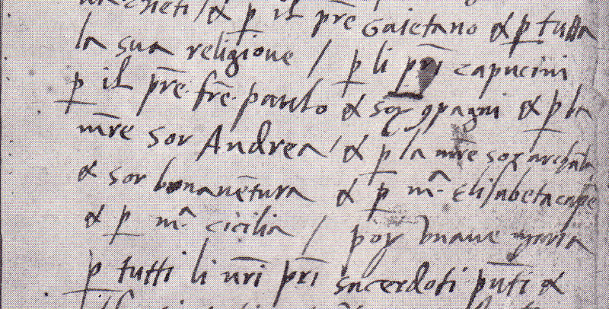
Fonti per la storia dei Somaschi, 4, 1978, Libro delle proposte, pag. 31
Da lettera del Carafa al Giberti, 1.3.1533, nella quale si tratta del passaggio dei benefici di Andrea Lippomano all’Ospedale della Pietà:” .. Si fa intender da parte de li predetti Mag.ci Gentiluomini cioè ms. Antonio Venero et ms. Bartolomeo Zani che loro si contentano di far in ciò tutta quella spesa che nel mandar de le lettere o in qualunque altra cosa per ordine et voluntà di V. S. correrà et che senza dilazione pagharano o a M.co ms. Marco Contarino o a chi V. S. ordinarà tutto quel che per avviso di V. S. loro sarà significato “
Sono tutti personaggi legatissimi al Miani impegnati in questo passaggio di proprietà ‘segreto’ che coinvolge il doge e deve giungere al papa per avere la sua approvazione. Iniziativa che mette in relazione Andrea Lippomano ed Elisabetta Cappello.
Bartolomeo Zane è procuratore dell’Ospedale della Pietà. Cfr. Secondo Brunelli, Bartolomeo Zane di Girolamo conoscente di S. Girolamo Miani, Corbetta 18.5.1997: nell’estate del 2009, in Archivio di Stato a Venezia, ho trovato interessantissimi documenti sui suoi legami con Elisabetta Capello e l’Ospedale della Pietà.
3. Dalla lettera di Galeazzo Capella ad duca Francesco II, 13.1.1534:
“ …. iudicando che nulla cosa piacesse più a Dio che dar exempio et condurre le genti al ben fare, si mise ad istruire molti figlioli principalmente al culto divino, poi ancho in qualche altre arti mechaniche non biasimevoli per sostentare la vita. La qual cosa disse parergli tra le altre convenire a prencipi: et che gli imperatori de Turchi da 200 anni in qua non con altra via hanno ampliato il loro imperio che col sforzo de jannizeri, quali sono da fanciulli di ordine et spesa di essi imperatori allevati alle armi et che il re Ferrando vecchio di Napoli al tempo di esso monsignore, il quale è napoletano. toglieva molti figlioli de suoi sudditi, a’ quali non solamente faceva insegnar il cavalcare et gli altri exercitii delle arme ma poi che erano fatti huomini gli dava intertenimento continuo per il vivere. con grande utilità di essi sudditi et anco di sua maestà per li boni soldati et capitanei che ne riuscivano. Hora questo ms. Hieronymo con la sua militia spirituale de fanciulli alli mesi passati venne a Bergomo, dove fu benissimo visto et raccolto dal vescovo di quella città. Doppo con licenza di ditto vescovo, con tale compagnia è venuto a Milano, da dove il predetto monsignor di Chieti è stato avisato per lettere di ms. A. Antonio Flaminio quale è huomo letterato, che di presente sta a Milano in casa del signor Sauli, che esso ms. Hieronymo era stato visto da vostra excellentia et universalmente da tutta la città, ma dubitava non gli havesse a star molto, perché il vescovo di Bergomo lo richiedeva a tornare a Bergomo. Per il che esso monsignor di Chieti desideroso de la satisfattione di vostra excellentia et del beneficio di quella città mi ha ditto et promesso di fare opera con uno gentilhuomo di questa città molto suo et fratello di ditto vescovo di Bergomo, adciò non facci più instantia ad esso ms. Hieronymo di tornare a Bergomo, ma lo lassi stare a Milano, rimandandolo molto strettamente a vostra excellentia et così il Flaminio, et exibendo lui stesso molto servitore a vostra excellentia et a pregare Dio per quella. Né altro occorre che in sua gratia humilissimamente ricomandarmi.
Da Venetia alli XIII di gennaro 1534.
Di vostra ill.ma et ex.ma signoria minimo servitore
Gal. Capella
All'Ill.mo et ex.mo signor mio unico col.mo i1 signor Duca Milano
In mano propria
4.
Primi successi di Andrea Lippomano
Le attenzioni di Andrea Lippomano verso l’Ospedale della Pietà ha conseguito almeno questo risultato: ottenere dal papa la conferma di uno strumento, in data 31.3.1535: … de poter smembrar et separar dalla casa del ditto Hospidal ( della Trinità ) una teza et terren posto in confin de S. Gregorio et concederlo all’hospedal della Pietà, per comodo de miserabile persone … con l’unico onere di un piccolo canone di cera. ( ASVenezia, Ospedali e luoghi pii, b. 953, c. 4 e b 955, c. 94 ).
I governatori della Pietà distrussero la teza, costruirono casette a forma di ospedale ed anche una chiesetta con il titolo di Santa Maria dell’Umiltà, non lontano dall’Ospedale degli Incurabili.
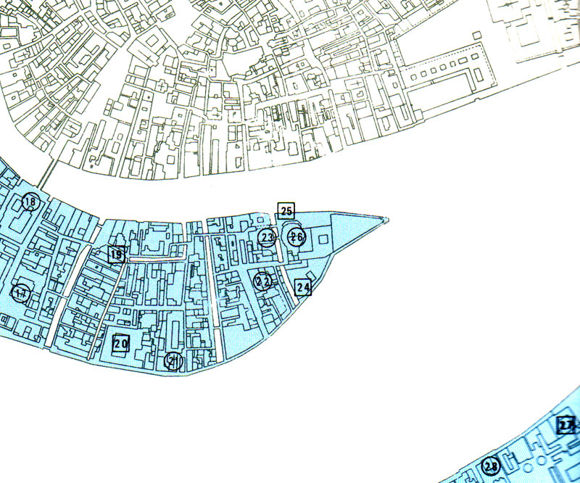
Sestiere di Dorsoduro:n. 24, Umiltà; n. 25, SS.ma Trinità, demolito; 26, Salute
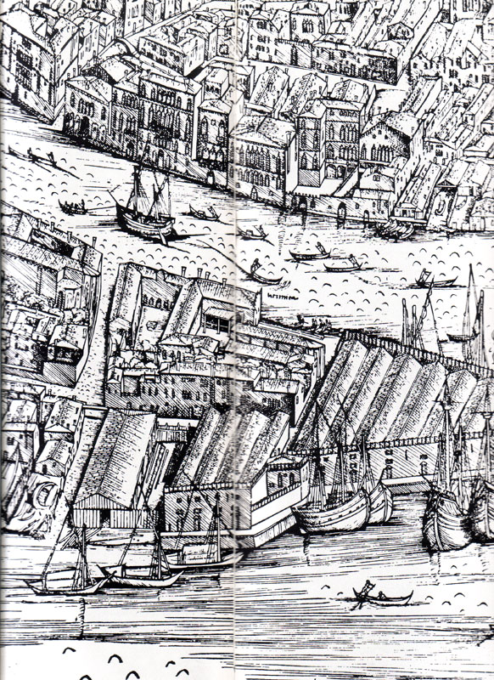
Jacopo Barbari, 1500. In alto: il complesso del monastero della SS. Trinità, dal quale il Miani scrisse le due lettere nel 1535, prospiciente il Canal Grande. In basso: serie di capannoni che saranno sostituiti dalla chiesa di S. Maria dell’Umiltà.

5.
San Girolamo ritorna a Venezia

E’ mia opinione che Andrea Lippomano abbia offerto a Girolamo Miani, nei mesi di giugno o luglio 1535, la possibilità di avviare, sistemare in questo sito il suo … loco de pace.

Venezia alla Trinità, 5 luglio 1535 …
Venezia alla Trinità, 21 luglio 1535: “ … Et al prezente io vel replico et afermo più che mai: che se vui state forte in fede nele tentacion, che se vui state forte in fede nele tentacion, che el signor ve consolerà in questo mondo, et vi caverà de tentacion, ett vi darà pace ett quiete in questo mondo: in sto mondo, dico, a tenpo ett in laltro per sempre. Et di questo io ne ò qualche certecia vizibele de aver la nostra conpagnia qui in questo mondo loco de pace. Et questa letera vi mando aposta fata, aciò che ne mandate do puti per mostrarli la dita tera de promissione, la qual noi chiameremo loco de pace. Et questo capitolo sia secreto et non si lezi ad altri cha a queli de la conpagnia di servi. Si che mandatime do puti de la conpagnia di servi; et queli che resta, avertisa de star forte nela via de Dio, che è amor ett umilità con la devucion.
Et avertite aciò che non vegni scandolo nè disturbo in la conpagnia, over neli lochi che servite. Sapiate che queli do che manderete, el non acade che li sia più deli vechi cha deli novi, nè grandi nè picioli, nè primi nè ultin. Abiate lochio a due cose: la prima che per niente descomodate la conpagnia neli lochi diti, anci averli più cura cha mai. Non ve poso dir altro: abiatili più cura cha mai et non guardate a pena alcuna per mantigner tuti in la via de Dio. La seconda che queli che mandate vi para che sia per star nela conpagnia et oservar le nostre bona uzance cristiane, et che vegnino volentiera ..”

Queste espressioni, che ritroveremo identiche a Somasca, in altri documenti, successivi, forse già nella mente del Miani, di fatto sono materialmente scritte in casa di Andrea Lippomano, che il così detto Anonimo aveva riconosciuto essere particolarmente legato al Miani:
”.. Havea per maggior famigliari et amici padri …doi Lipomani, uno il priore della Trinità, l’altro vescovo di Bergamo ..”

6. Elisabetta Capello e suo testamento
Si riportano di seguito tutti i documenti che si riferiscono a questo argomento:
ASV, Ospedali e Luoghi Pii, b. 953, c. 4
Sacchetto n n. 1
Scritture. Circha la teza, et terren vacuo, posto nella contrà de San Gregorio appresso l’hospedal sella Santissima Trinità, concessa dal R.do Prior de detto loco al hospedal della Pietà per censo de doi doppieri de £ 6 d’uno de cerra, et una livra de incenso all’ anno.
1535, 31 marzo.
Copia de uno Instrumento de Procura fatto per il R.do Andrea Lippomano Prior dell’hospedal della Santissima Trinità de ottenir licentia dalla Sant. del Signor Nostro, de poter smembrar et separar dalla casa del ditto hospital una teza et terren posto in confin de San Gregorio et concederlo all’hospedal della Pietà per comodo de miserabile persone.
1536, 10 zener.
Possesso tolto per gli agenti dell’hospedal della Pietà di ditta teza et terren posto ut supra, all’hora tegnuda ad affitto da s(ier) Alessandro Sallon et fratelli. Nodaro s(ier) Bonifacio Solian q. s(ier) Matthio. In ber(amin)a.
1536, 18 lujo.
Instrumento d’accordo fatto tra gli agenti dell’hospedal della Pietà et li Salloni sopra li suoi miglioramenti fatti in ditta teza et terren. Nodaro s(ier) Bonifacio sopradito. In bergamina.
1538, 6 mazo
Instrumento de quietation fatto per li Salloni, all’hospedal de tutti le sue pretensione e miglioramenti pretendevano haver sopra detta teza et terren per l’esborsation de duc. 352, come in quella, Nodaro sier Bonifacio Solian. In bergamina.
1549, primo marzo.
Instrumento fra il R.do Prior della Trinità et gli agenti dell’hospital della Pietà per el qual gli agenti prediti renontiano et dano la teza et terren altre volte concesso al ditto hospedal. Et per gli mioramenti et molte opere fatte per li ditti dell’hospedal sopra ditto terren, quali ascendevano alla summa de ducati 4500 in circa, s’hano contestato gli preditti agenti, che sua signoria dia per ditta renontia duc. 3000 cioè mille al far dell’Instrumento et ducati 2000 in anni 10 a ducati 200 all’anno, et che nella giesiola fabbricata, per ditti agenti dell’hospedal, sotto nome de mad.a Santa Maria de umiltà al qual loco la quon(dam) mad.a Marina Pisani havea lasso et istituito una mansioneria, ch’el ditto R.do Prior sia tenuto far celebrar ditta messa in ditto loco a sue spese per haver renontiato, all’hospedal gli danari erano in cercha (sic) per conto de ditta comessaria, abon conto, delli ducati tremila sopraditti, et questo sacerdote sia posto a sua elettione. Dichiarando anchor ch’el legato over beneficio lassato al ditto loco per testamento della quon(dam) Madona Isabetta r(elicta) m(issier) Alvise Capello tutto rieda a beneficio et utile dell’hospedale, né ditto Priorato per questa cession per conto de ditto loco possi competir, né haver attion né utile alcuno. Appar questo in strumento registrato in cattastico segondo. K. 47.

Dal testamento di Elesabetta Capello:
“ … Jo voglio et ordino che quando ms Jesu Xsto me chiamerà da questa vita ch’el mio corpo sia sepolto in la chiesa de S. Maria della Humiltà et che quelle donne siano contente pregar … et l’altra mità lasso al sopradito loco over monasterio de Sancta Maria de l’Humiltà nuovamente fabbricato “, ( ASVenezia, Notarile, Testamenti, Giovanmaria Cavaneis, b. 217, 123, in data 15.2.1539 ).
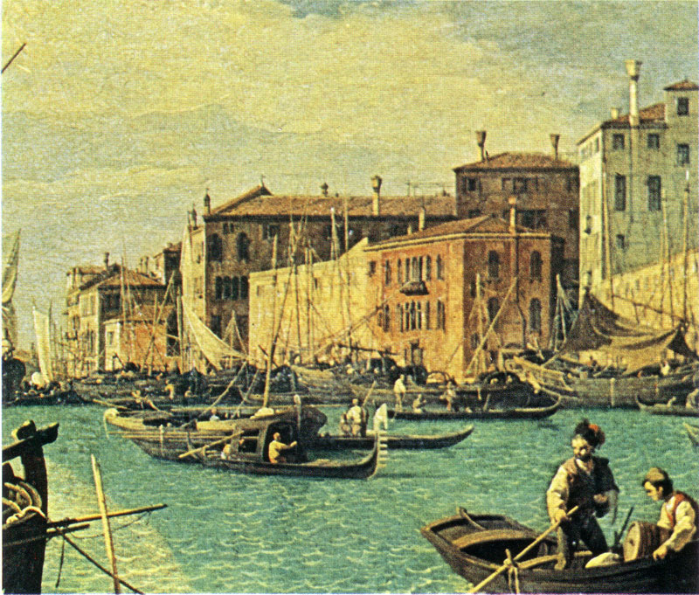
Canaletto, chiesa dell’Umiltà ( la si vede di fianco )

Da Umberto Franzoi, Dina Di Stefano, Le chiese di Venezia, 1976, pag.236.
Con la parziale demolizione degli antichi magazzini del sale, avvenuta nella seconda metà del XVIII secolo, l'area retrostante la chiesa della Salute e il Seminario Patriarcale fu resa quasi completamente libera e trasformata in giardino.
Furono rispettati soltanto gli edifici d'angolo che sorgevano tra la fondamenta delle Zattere e i1 rio della Salute.
Qui erano sorti nei primi anni del XVI secolo la chiesa di Santa Maria dell'Umiltà e il convento attiguo appartenente, come il vicino monastero della Trinità, all'ordine dei ordine venisse soppresso dal papa intorno alla metà del Cinquecento Cavalieri Teutonici.
Ma ancor prima l'intero complesso fu posto sotto la giurisdizione dei Gesuiti che apportarono notevoli modifiche e trasformazioni soprattutto alla chiesa negli anni tra il 1578 e il 1589.
Dell'edificio rinascimentale, ad una navata, non rimangono che poche e imprecise immagini: quella parziale in un quadro del Canaletto in cui si evidenziano la notevole volumetria della chiesa, il retro dei salienti del timpano della facciata emergenti dal tetto e il fianco entro il quale appaiono ricavate delle abitazioni che si inseriscono in parte nello stesso volume della chiesa.
Per quanto poco leggibile, l'Umiltà appare inoltre nella veduta prospettica di Venezia pubblicata da Godigridus de Scacchi e stampata a Utrecht nel 1620 circa; e ancora in un'altra immagine anonima della città risalente alla stessa epoca.
In entrambe le piante si vede un edificio ad un'unica aula con facciata a capanna le cui caratteristiche architettoniche, come la disposizione del portale, dei fori finestra sovrapposti e dell'occhio sul timpano, riconducono all'origine rinascimentale della chiesa.
L'intervento dei Gesuiti si distinse in particolar modo all'interno del quale venne mutato l'originario aspetto decorativo; furono certamente rinnovati e arricchiti gli altari, venne completamente rifatto il soffitto le cui cornici lignee intagliate e dorate inquadrarono dipinti di Paolo Veronese.
Quando, per i motivi di cui si è detto in altra parte del libro, i Gesuiti furono costretti ad abbandonare la città, le fabbriche rimasero temporaneamente abbandonate finché nel 1615 furono affidate alle monache benedettine, un tempo ospitate in un convento a San Servolo.
Il monastero e la chiesa dell'Umiltà non sfuggirono all'editto napoleonico del 1805 che ne decretò la soppressione assieme alla maggioranza delle chiese veneziane.
Rimasti abbandonati, gli edifici furono demoliti nel 1824.

7. Somasca diventa il logo de pace
A me pare che le cose, meglio i pensieri, progetti, sognati, discussi, frantumati di fronte al disinteresse di tanti, ridisegnati, abbiano trovato una oggettiva prospettiva nel Miani: a Somasca si può realizzare quanto si rivelò lastricato di ostacoli a Venezia.
Purtroppo si perde la terminologia del Miani che, in definitiva, si rifà al detto di Gesù, che al momento non riesco a citare ad hoc:” Venite con me in disparte e riposatevi un poco! “
Mi dispenso dal citare il passo delle nostre prime carte in cui Somasca viene espressamente indicata come il luogo privilegiato per il ricupero non solo di energie, ma anche di idealità personali e gerolimiane.

